**Laporan Praktikum Simulasi Sensor *Relay*, Sensor Jarak, dan Pembuatan API Dengan Laravel 11 & Ngrok**

*Az-zahra Aqilah Yasinisya Maulana – 233140707111064*

*Fakultas Vokasi, Universitas Brawijaya*

[*azzahraaqilah@student.ub.ac.id*](mailto:azzahraaqilah@student.ub.ac.id)

Abstrak

Praktikum hari ini (03/03/2025) meliputi beberapa tugas, yaitu: melakukan simulasi sensor *relay*, sensor jarak menggunakan Wokwi simulator, serta pembuatan API menggunakan Laravel 11 dan Ngrok. Tujuan akhir praktikum ini adalah untuk memahami proses simulasi sensor *relay* yang menggunakan tombol dan lampu, proses simulasi sensor jarak, serta sambungan API sensor menggunakan Laravel 11 dan Ngrok. Hasil yang diharapkan dari tujuan ini adalah berhasilnya *compiling* simulasi-simulasi tadi dari awal hingga akhir.

*Keywords—laravel, ngrok, sensor, relay, jarak*

1. Pendahuluan
   1. Latar Belakang

Praktikum ini dilatarbelakangi pada pemahaman mahasiswa yang masih minim mengenai beberapa sensor dan kombinasinya dengan alat-alat lain. Oleh karena itu mahasiswa diminta belajar mengenai sensor *relay* yang digabungkan dengan tombol dan lampu, sensor jarak, serta menyambungkan sensor dengan API melalui Laravel 11 dan Ngrok.

* 1. Tujuan Eksperimen

Tujuan yang diharapkan dari praktikum ini adalah agar mahasiswa dapat memahami sambungan-sambungan sensor dengan tombol, lampu, serta API. Mahasiswa diminta untuk mengikuti semua petunjuk dalam modul yang sudah disediakan agar simulasi dapat berjalan lancar.

1. Metodologi
   1. Alat dan Bahan
2. Laptop/komputer
3. Software Visual Studio Code
4. Laman wokwi.com
5. Laman ngrok.com
6. Command Prompt komputer
7. Sambungan internet
   1. Langkah Implementasi
8. Simulasi Sensor Relay, *Button*, dan LED
9. Buat proyek baru melalui ekstensi PIO Home
10. Buka proyek yang tadi sudah dibuat dan buka *file* bernama main.cpp di dalam folder src
11. Tempel kode yang sudah ada dalam modul ke dalam *file* main.cpp
12. Lakukan proses *compiling* dengan cara klik tombol centang yang ada di pojok kanan atas
13. Tunggu hingga *compiling* berjalan hingga ada tulisan ’Success’ dalam terminal Visual Studio Code
14. Setelah *compiling* selesai, *file* firmware.bin dan firmware.elf akan terbentuk dalam folder .pio
15. Buat *file* bernama wokwi.toml dalam folder utama, masukkan kode sesuai contoh dan tempel ke dalam *file* tersebut
16. Buat file baru bernama diagram.json dan beralih ke *platform* Wokwi lagi. Tambahkan lampu LED sesuai contoh dan masukkan kabel ke nomor yang sesuai contoh
17. Salin dan tempel kode yang ada di diagram.json platform Wokwi ke diagram.json yang ada di Visual Studio Code
18. Pastikan lisensi Wokwi sudah terdaftar dengan perintah ‘Wokwi: Request New License’
19. Jalankan kode dengan perintah ‘Wokwi: Start Simulator’Hasil dan Pembahasan
20. Simulasi Sensor Jarak
21. Buat proyek baru melalui ekstensi PIO Home
22. Buka proyek yang tadi sudah dibuat dan buka file bernama main.cpp di dalam folder src
23. Tempel kode yang sudah ada dalam modul ke dalam file main.cpp
24. Lakukan proses compiling dengan cara klik tombol centang yang ada di pojok kanan atas
25. Tunggu hingga compiling berjalan hingga ada tulisan ’Success’ dalam terminal Visual Studio Code
26. Setelah compiling selesai, file firmware.bin dan firmware.elf akan terbentuk dalam folder .pio
27. Buat file bernama wokwi.toml dalam folder utama, masukkan kode sesuai contoh dan tempel ke dalam file tersebut
28. Buat file baru bernama diagram.json dan beralih ke platform Wokwi lagi. Tambahkan lampu LED sesuai contoh dan masukkan kabel ke nomor yang sesuai contoh
29. Salin dan tempel kode yang ada di diagram.json platform Wokwi ke diagram.json yang ada di Visual Studio Code
30. Pastikan lisensi Wokwi sudah terdaftar dengan perintah ‘Wokwi: Request New License’
31. Jalankan kode dengan perintah ‘Wokwi: Start Simulator’Hasil dan Pembahasan
32. Pembuatan API dengan Laravel 11 dan Ngrok
33. Buat database di phpMyAdmin dengan nama iot_25
34. Buat file untuk Laravel 11 dengan nama bebas
35. Buat file model TransaksiSensor.php menggunakan perintah ‘php artisan make:model TransaksiSensor -m’
36. Buat file bernama ‘2025_02_21_074123_create_transaksi_sensors_table.php’ di folder database -> migrations dan ubah kode sesuai yang ada dalam modul
37. Buka file TransaksiSensor.php dan ubah kode sesuai modul
38. Buka file .env dan ubah isi konfigurasi database di dalamnya, hubungkan dengan database iot_25
39. Lakukan migrasi ke database dengan perintah ‘php artisan migrate’
40. Buat resource dengan perintah ‘php artisan make:resource TransaksiSensorResource’
41. Buka file TransaksiSensorResource.php dan ubah kode sesuai modul
42. Buat API dengan perintah ‘php artisan make:controller Api/TransaksiSensorController’
43. Ubah isi file app/Http/Controllers/Api/TransaksiSensorController.php sesuai modul
44. Buat route khusus API dengan menjalankan perintah ‘php artisan install:api’
45. Buka file routes/api.php dan ubah kode sesuai modul
46. Pastikan rute API sudah ada dengan perintah ‘php artisan route:list’
47. Buka aplikasi Postman untuk mengecek API
48. Jalankan url <http://localhost:8000/api/posts> dengan method GET di Postman, apabila hasilnya 200 dan terdapat data yang ada dalam database maka API sudah berjalan normal
49. Jalankan url <http://localhost:8000/api/posts> dengan method POST di Postman untuk menambahkan data, apabila hasilnya 201 dan data yang ada dalam database bertambah maka API sudah berjalan normal
50. Agar API menjadi online, gunakan website Ngrok. Download Ngrok dalam website
51. Jalankan perintah sesuai yang ada di akun Ngrok di dalam CMD Ngrok
52. Jalankan perintah ‘ngrok http [http://localhost:8000](http://localhost:8080)’ dalam CMD Ngrok
53. Salin url di bagian forwarding dan lakukan percobaan GET dan POST di Postman
54. Hasil dan Pembahasan
    1. Hasil Eksperimen

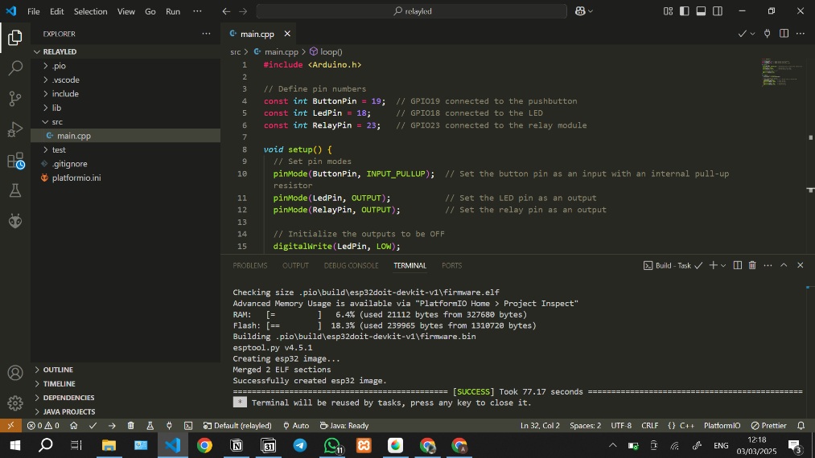

Gambar 1. Sukses Compiling Pada Project Relay LED

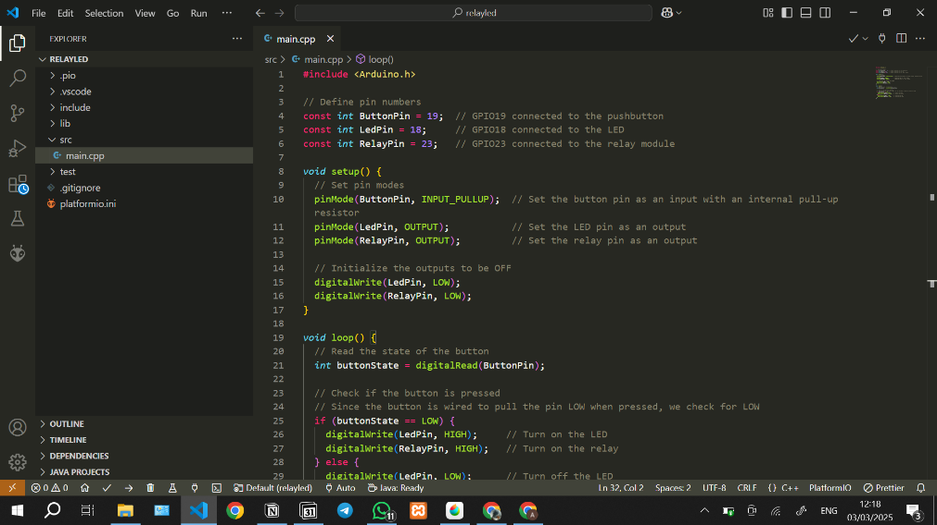

Gambar 2. Kode Pada File Main Project Relay LED

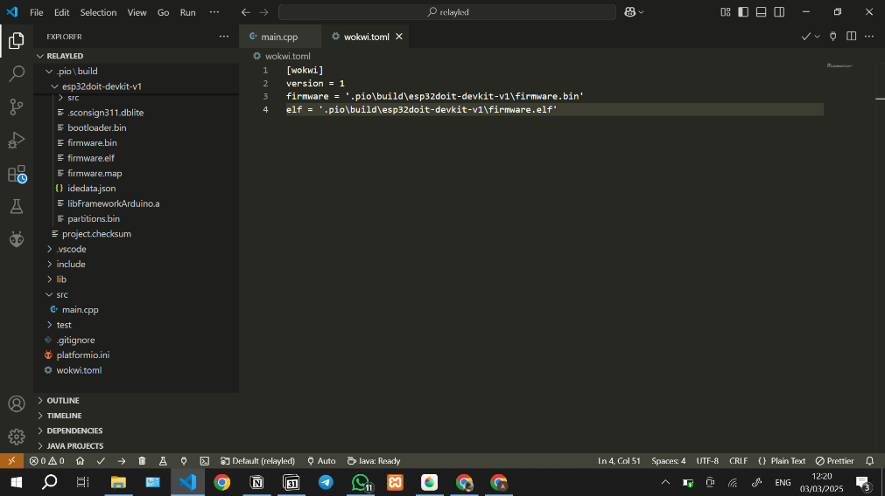

Gambar 3. Kode wokwi.toml Pada Project Relay LED

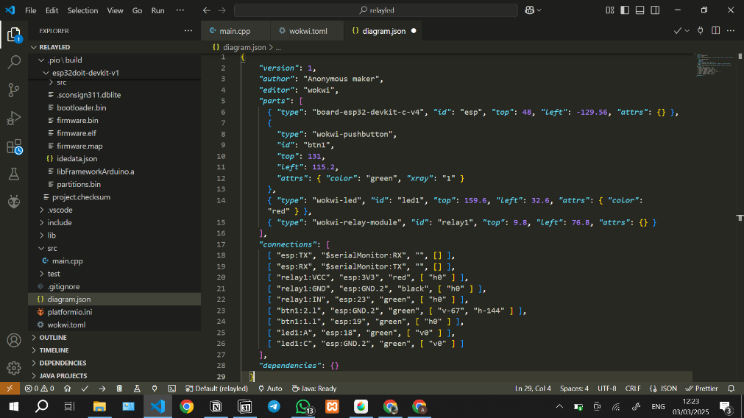

Gambar 4. Kode diagram.json Pada Project Relay LED

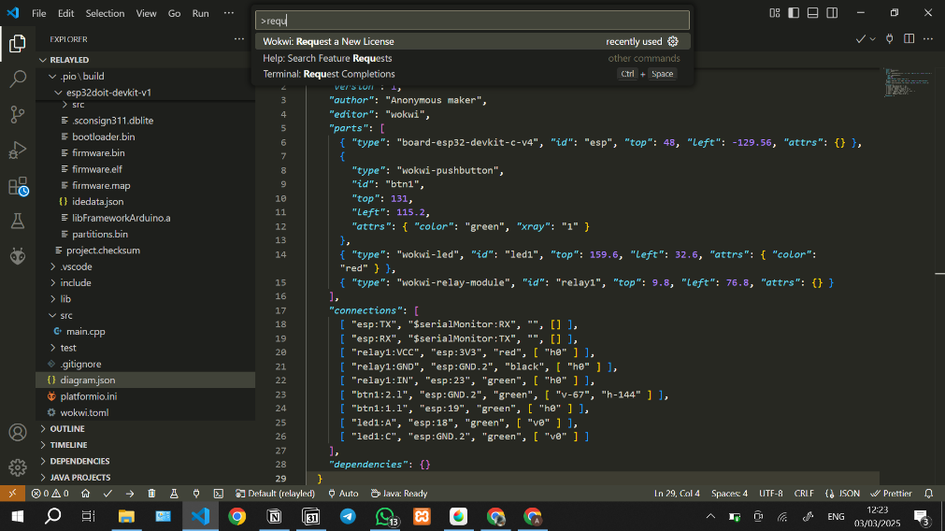

Gambar 5. Perintah 'Request New License' Pada Project Relay LED

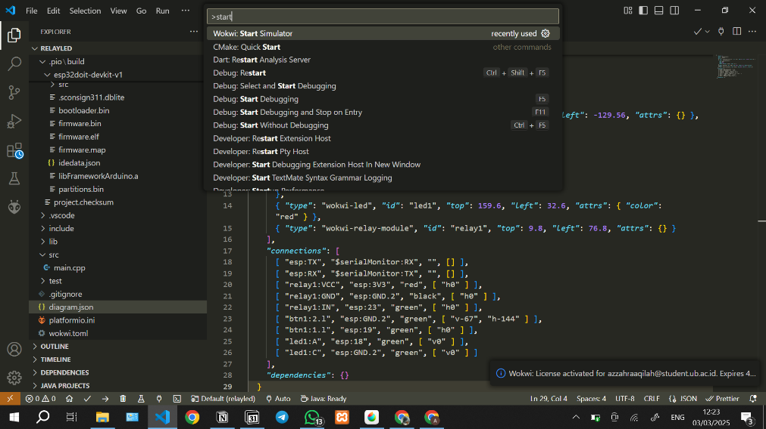

Gambar 6. Perintah 'Start Simulator' Pada Project Relay LED

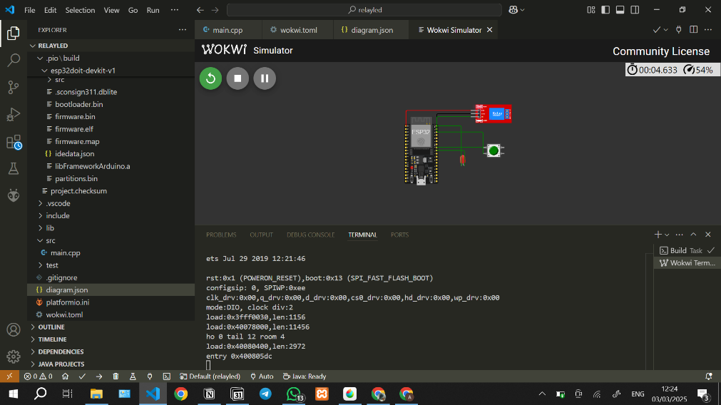

Gambar 7. Simulasi Project Relay LED

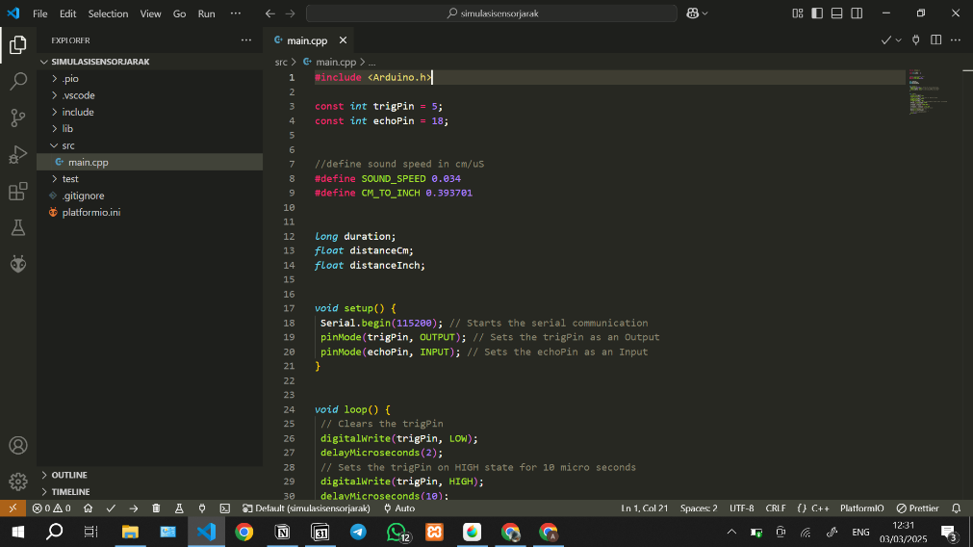

Gambar 8. Kode File Pada Main Project Sensor Jarak

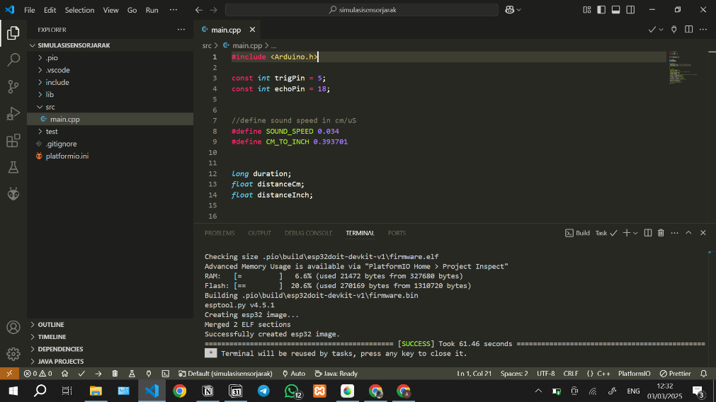

Gambar 9. Sukses Compiling Pada Project Sensor Jarak

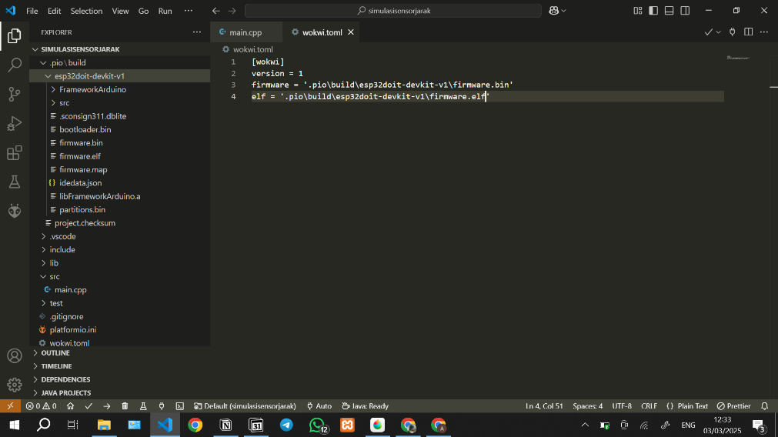

Gambar 10. Kode wokwi.toml Pada Project Sensor Jarak

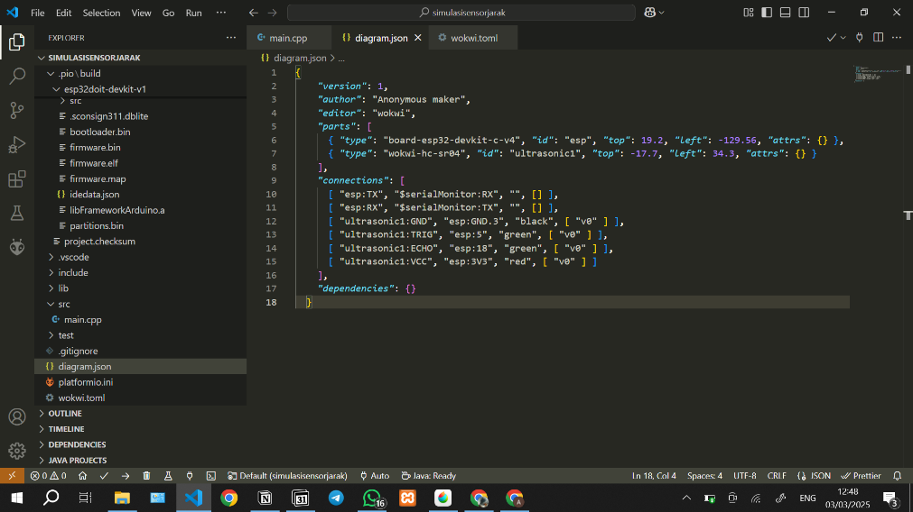

Gambar 11. Kode diagram.json Pada Project Sensor Jarak

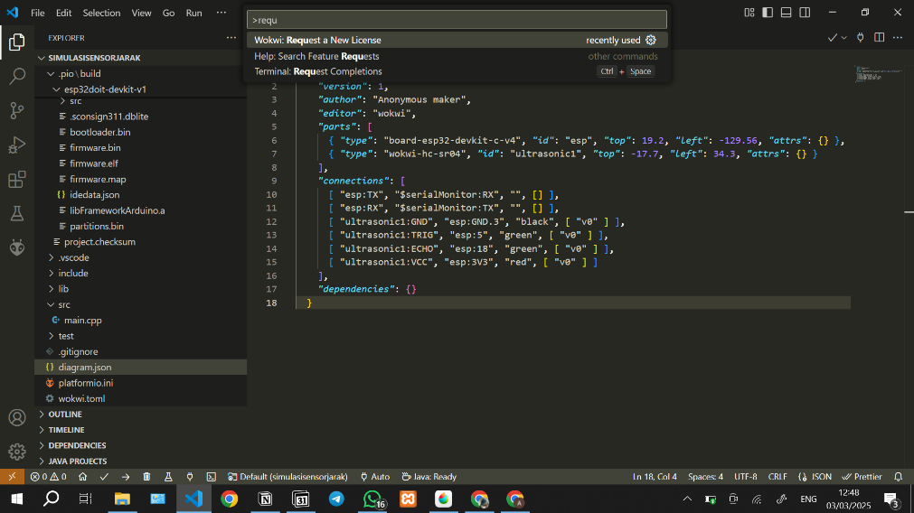

Gambar 12. Perintah 'Request New License' Pada Project Sensor Jarak

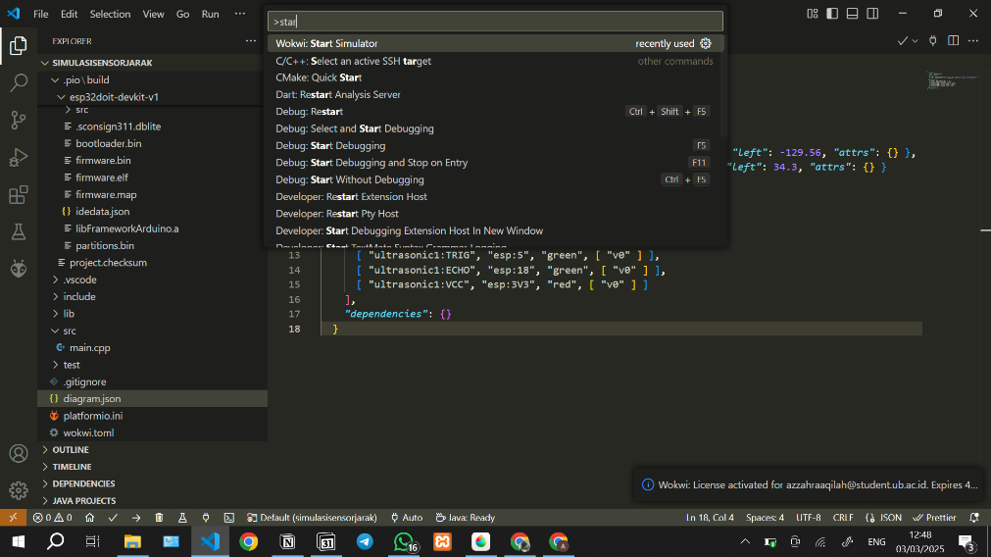

Gambar 13. Perintah 'Start Simulator' Pada Project Sensor Jarak

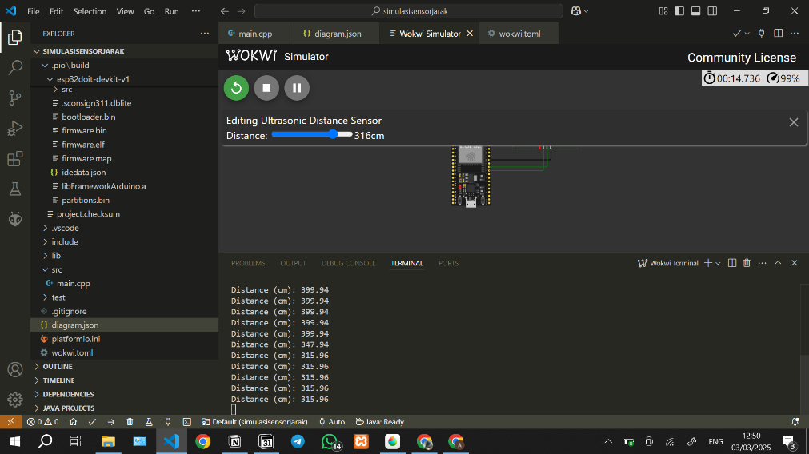

Gambar 14. Simulasi Pada Project Sensor Jarak

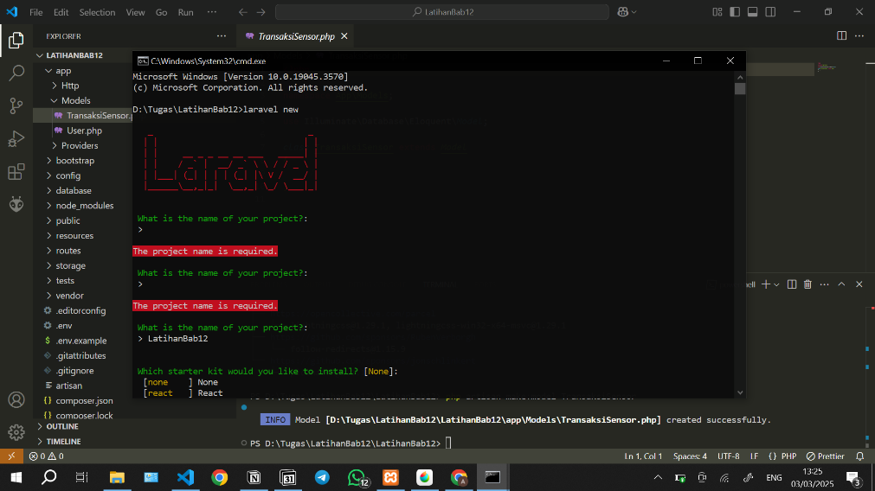

Gambar 15. Membuat File Laravel Baru Pada Project API (1)

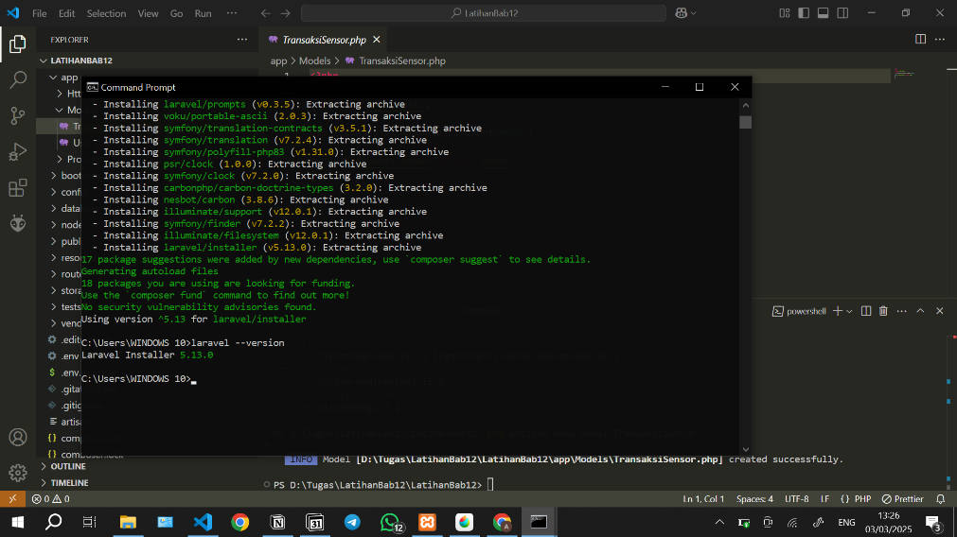

Gambar 16. Membuat File Laravel Baru Pada Project API (2)

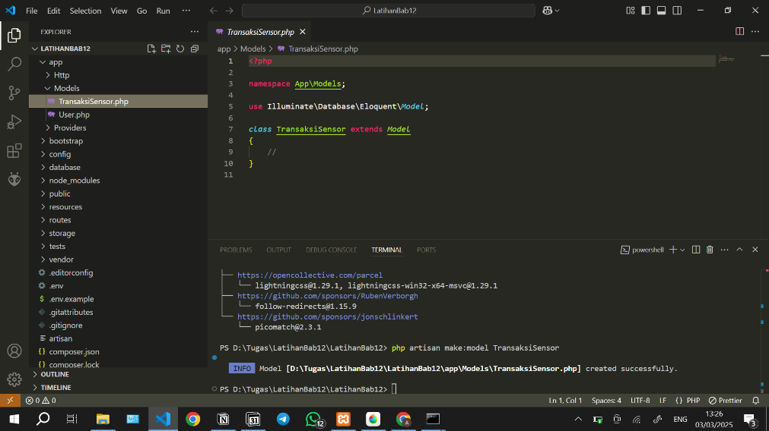

Gambar 17. Mengubah File TransaksiSensor.php Pada Project API

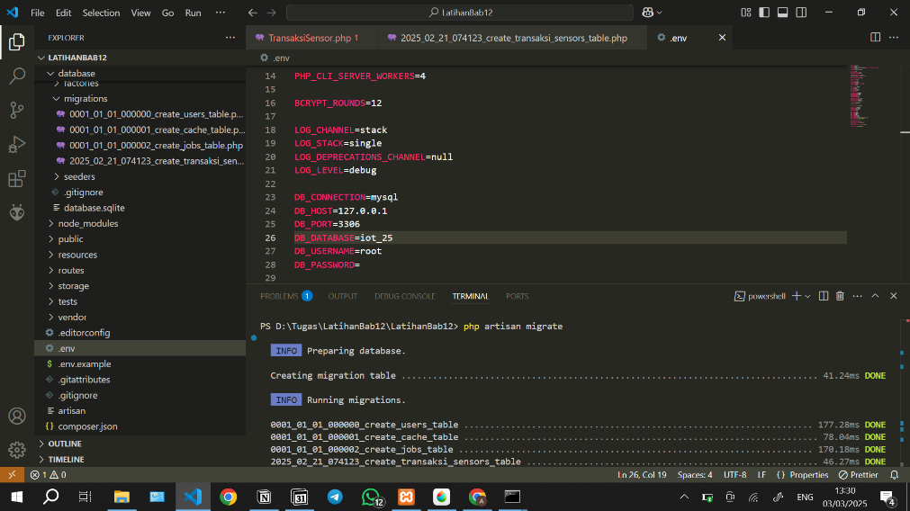

Gambar 18. Perintah Migrate Pada Project API

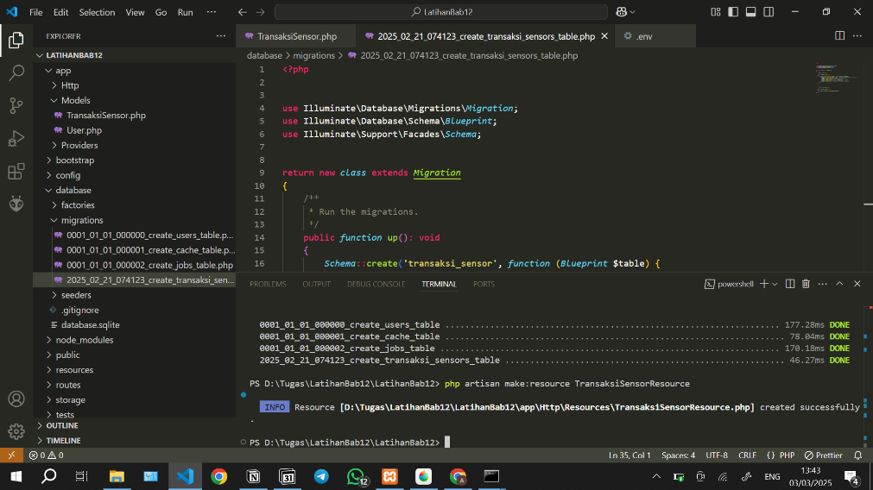

Gambar 19. Kode Pada File 2025_02_21_074123_create_transaksi_sensors_table.php Pada Project API

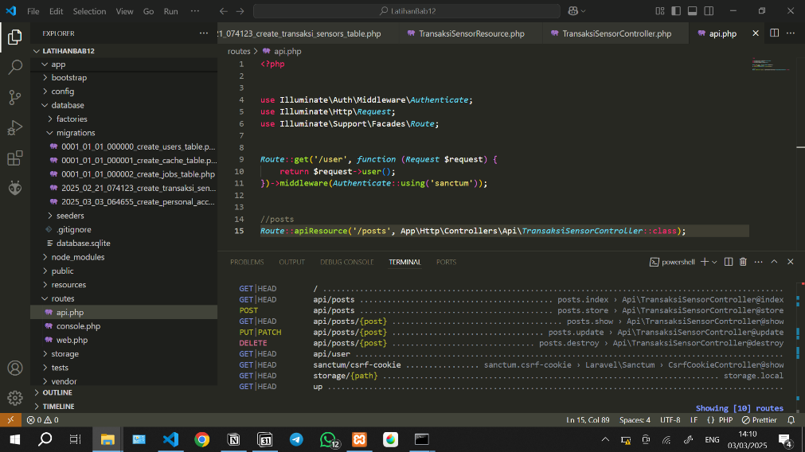

Gambar 20. Kode Pada File api.php Project API

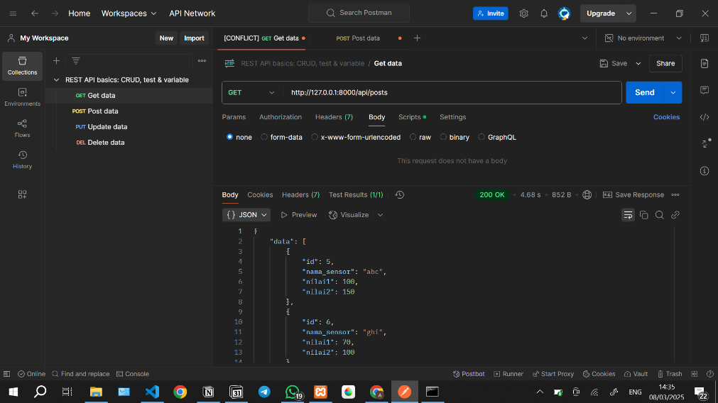

Gambar 21. Tes Postman Localhost 'GET' Pada Project API

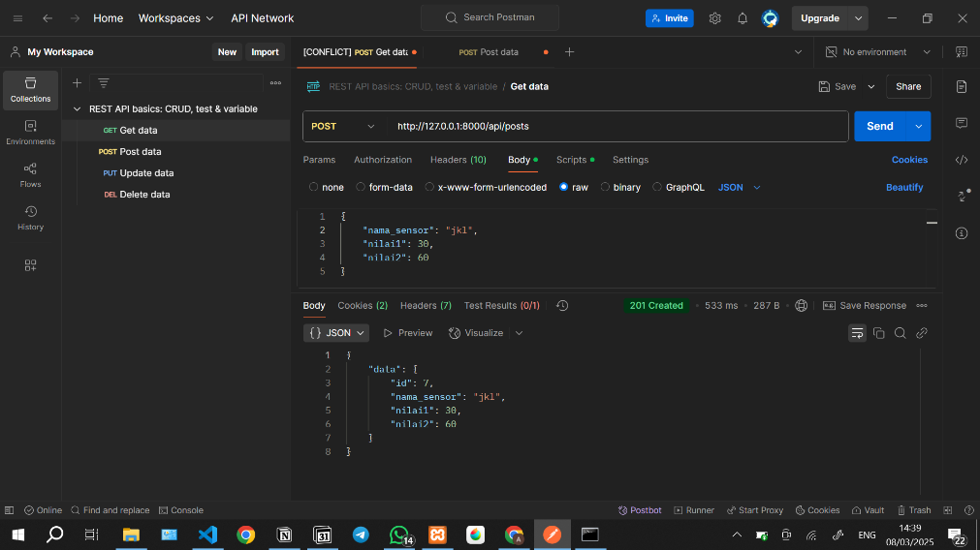

Gambar 22. Tes Postman Localhost 'POST' Pada Project API

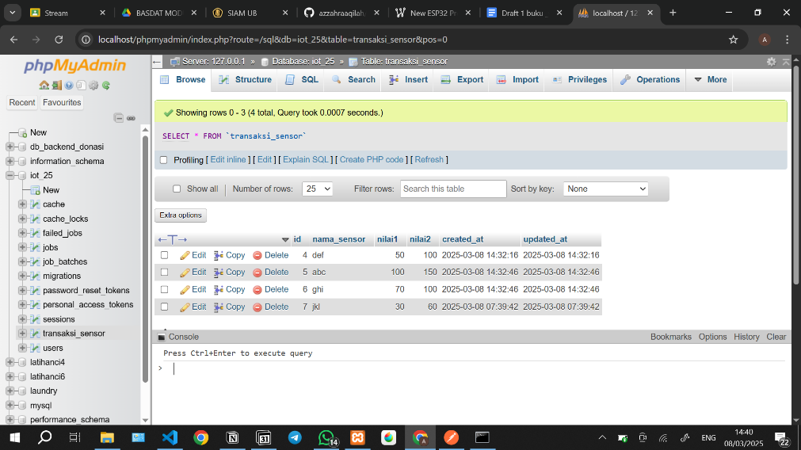

Gambar 23. Cek Data Yang Sudah Ditambahkan Lewat Postman Pada Project API

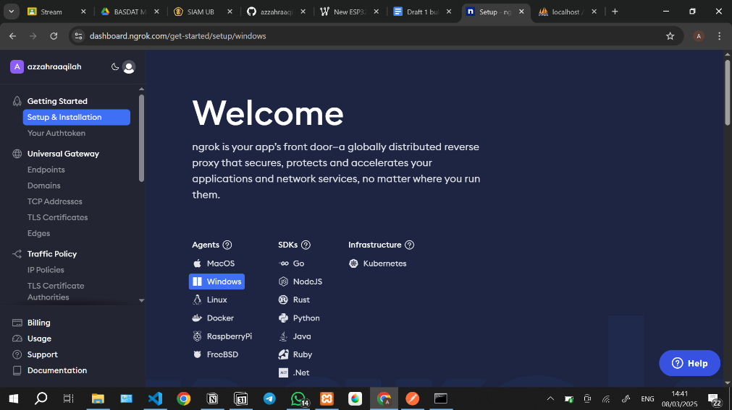

Gambar 24. Download ngrok Pada Project API

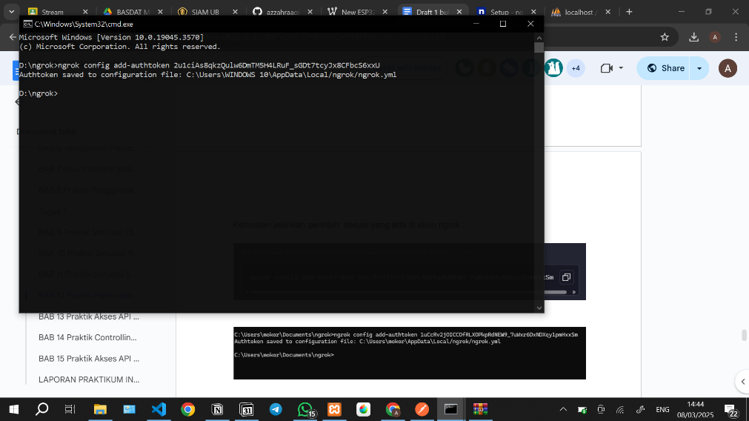

Gambar 25. Menambah Autorisasi ngrok Pada Project API

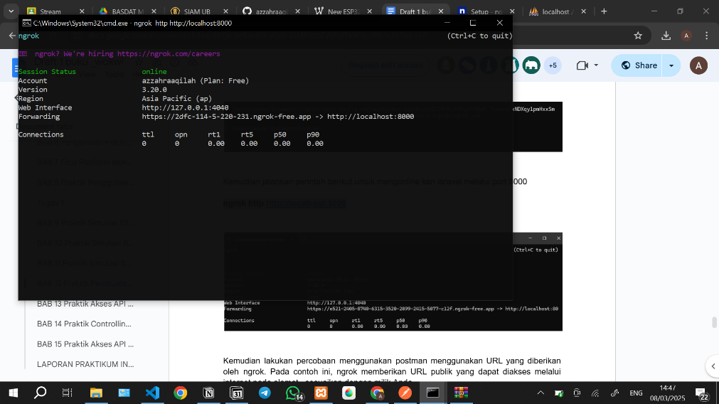

Gambar 26. Mendapatkan URL Dari ngrok Pada Project API

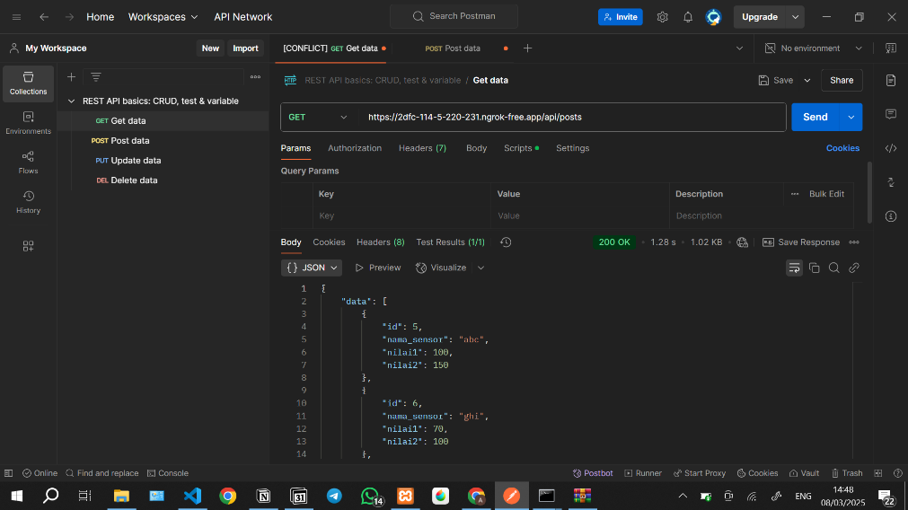

Gambar 27. Tes Postman URL ngrok 'GET' Pada Project API

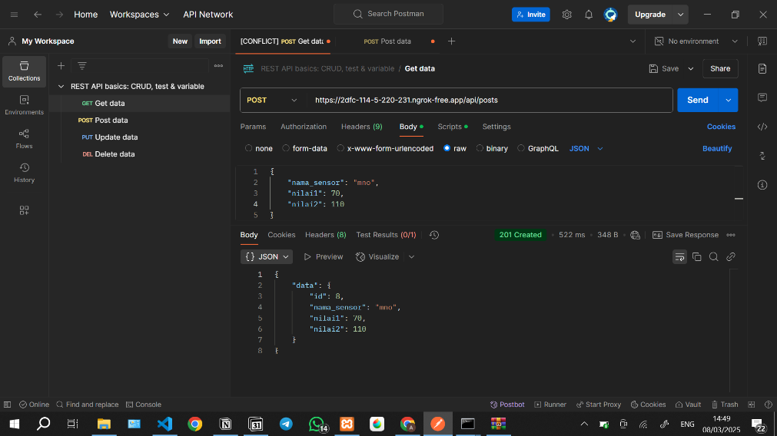

Gambar 28. Tes Postman URL ngrok 'POST' Pada Project API

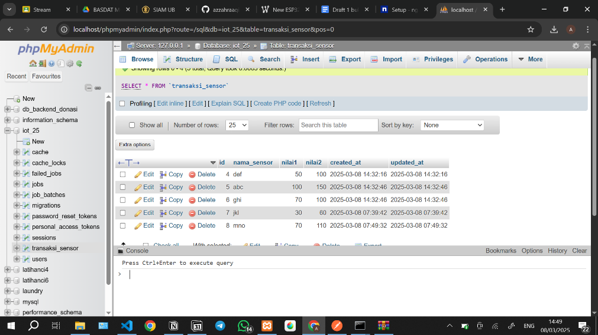

Gambar 29. Cek Data Yang Sudah Ditambahkan Lewat Postman Pada Project API

1. Lampiran